ЗАВДАННЯ 4 – ПОСАДКИ ПІДШИПНИКІВ | Студент |  | Група |  | Дата
4.1 – Запишіть у таблицю вихідні дані, виконайте розшифровку позначення підшипника, аналіз умов роботи та вибір посадок:

Вихідні дані | Розшифровка та вибір посадок
Підшипник  D = мм  В = мм | - Діаметр отвору d = × 5 = мм;  - Серія діаметрів: ;  - Тип підшипника: ;  - Конструктивне виконання: ;  – серія ширин:
Клас точності Р | Поле допуску діаметра кільця
Клас точності Р | внутрішнього d | внутрішнього d
Клас точності Р | L | l
Клас точності Р | ES = 0 , EI = - мкм | ES = 0 , EI = - мкм
Обертається  Навантаження | Вид навантаження кільця
Обертається  Навантаження | внутрішнього | зовнішнього
Режим роботи - | Характер з'єднання кільця
Режим роботи - | з валом – | з отвором корпусу –
Режим роботи - | Посадка із середнім

4 .2 – У зелених рамочках вкажіть розміри підшипника та граничні відхилення полів допусків.

Зовнішнє кільце |  | Внутрішнє кільце
Клас точності підшипника | Квалітети точності  отвору в корпусі | Клас точності підшипника | Квалітети  точності валу
Р0, Р6 | IT 7 | Р0, Р6 | IT 6
Р5, Р4 | IT 6 | Р5, Р4 | IT 5
Р2 | IT 5 | Р2 | IT 4

0
+
–
0
+
D =
d =
ES = 0
es = 0
зовнішнє кільце – вал
внутрішнє кільце – отвір
–
l0
l6
l4
l2
l5
L5
L0
L6
L4
L2
В =
EI = –
–
–
–
–
ei = –
–
–
–
–

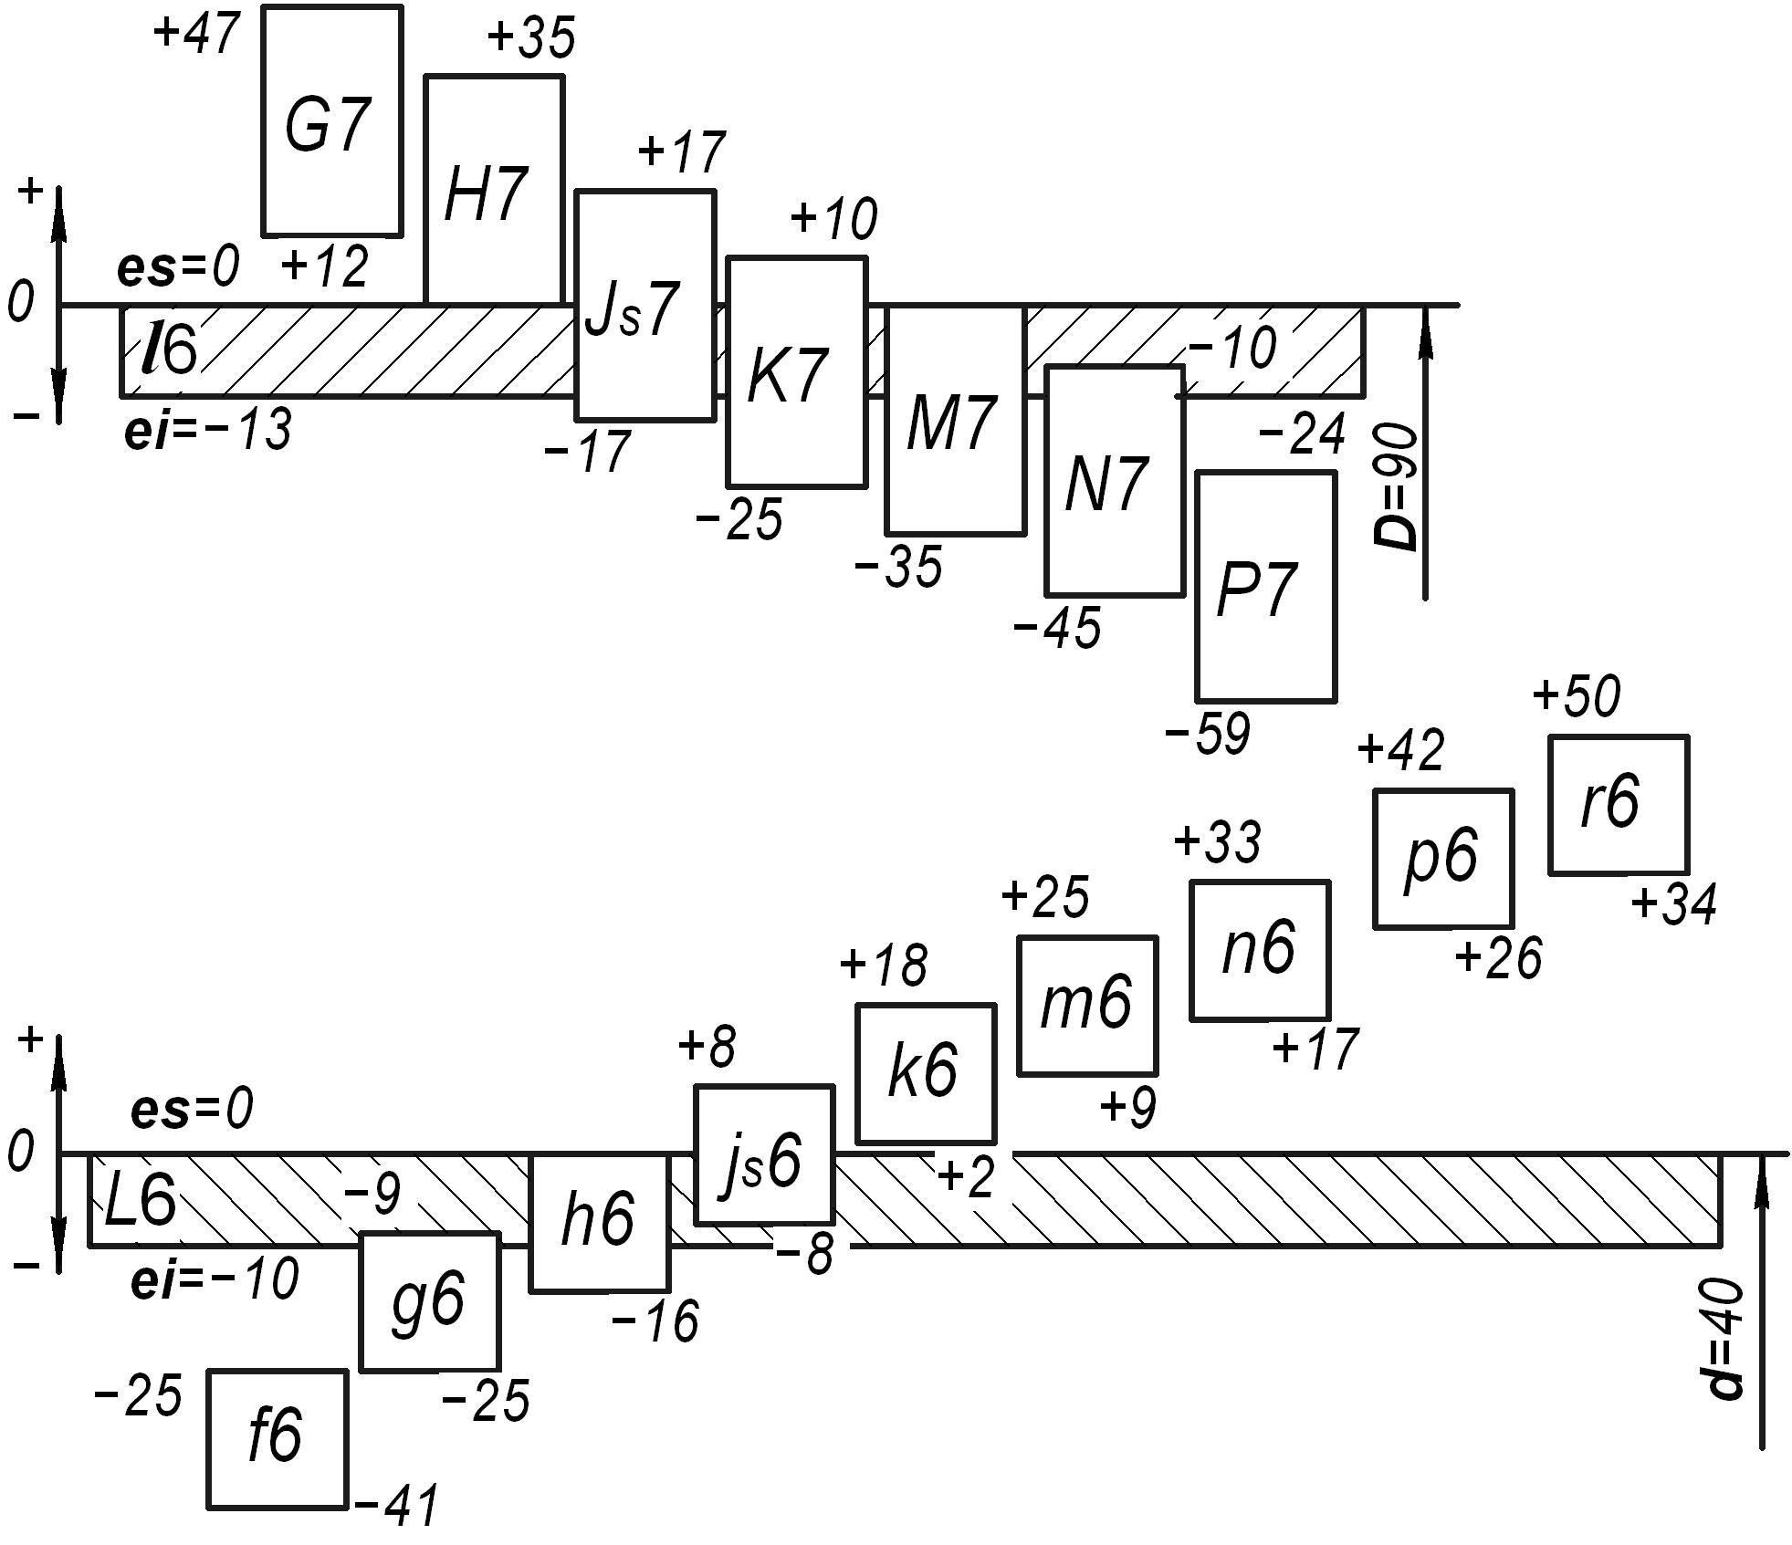
4.3 – Вкажіть рекомендовані поля допусків у буквено-цифровій формі та їх граничні відхилення відповідно до рекомендованих кваліфікацій точності.
ei = –

EI = –
ES = 0
l
L
+
+
+
+
+
–
–
–
–
–
–
–

+
+
+
+
+
+
+
+
+
+
+
–
–
–
–
–
–

4 .4 – Вкажіть поля допусків зовнішнього та внутрішнього кілець підшипника, валу та отвори в корпусі у буквено-цифровій формі та їх граничні та середні відхилення. Розмістіть поля допусків валу та отвори (темно-зелені) у корпусі у правильне положення щодо полів допусків внутрішнього та зовнішнього кільця відповідно. Розмістіть розмірні стрілки (темно-зелені) між середніми відхиленнями полів допусків, відрегулюйте їхню довжину. Перемістіть рамки з параметрами S _{m} або N _{m} до потрібних стрілок та запишіть їх значення. (цей текст можна видалити, щоб не заважав)
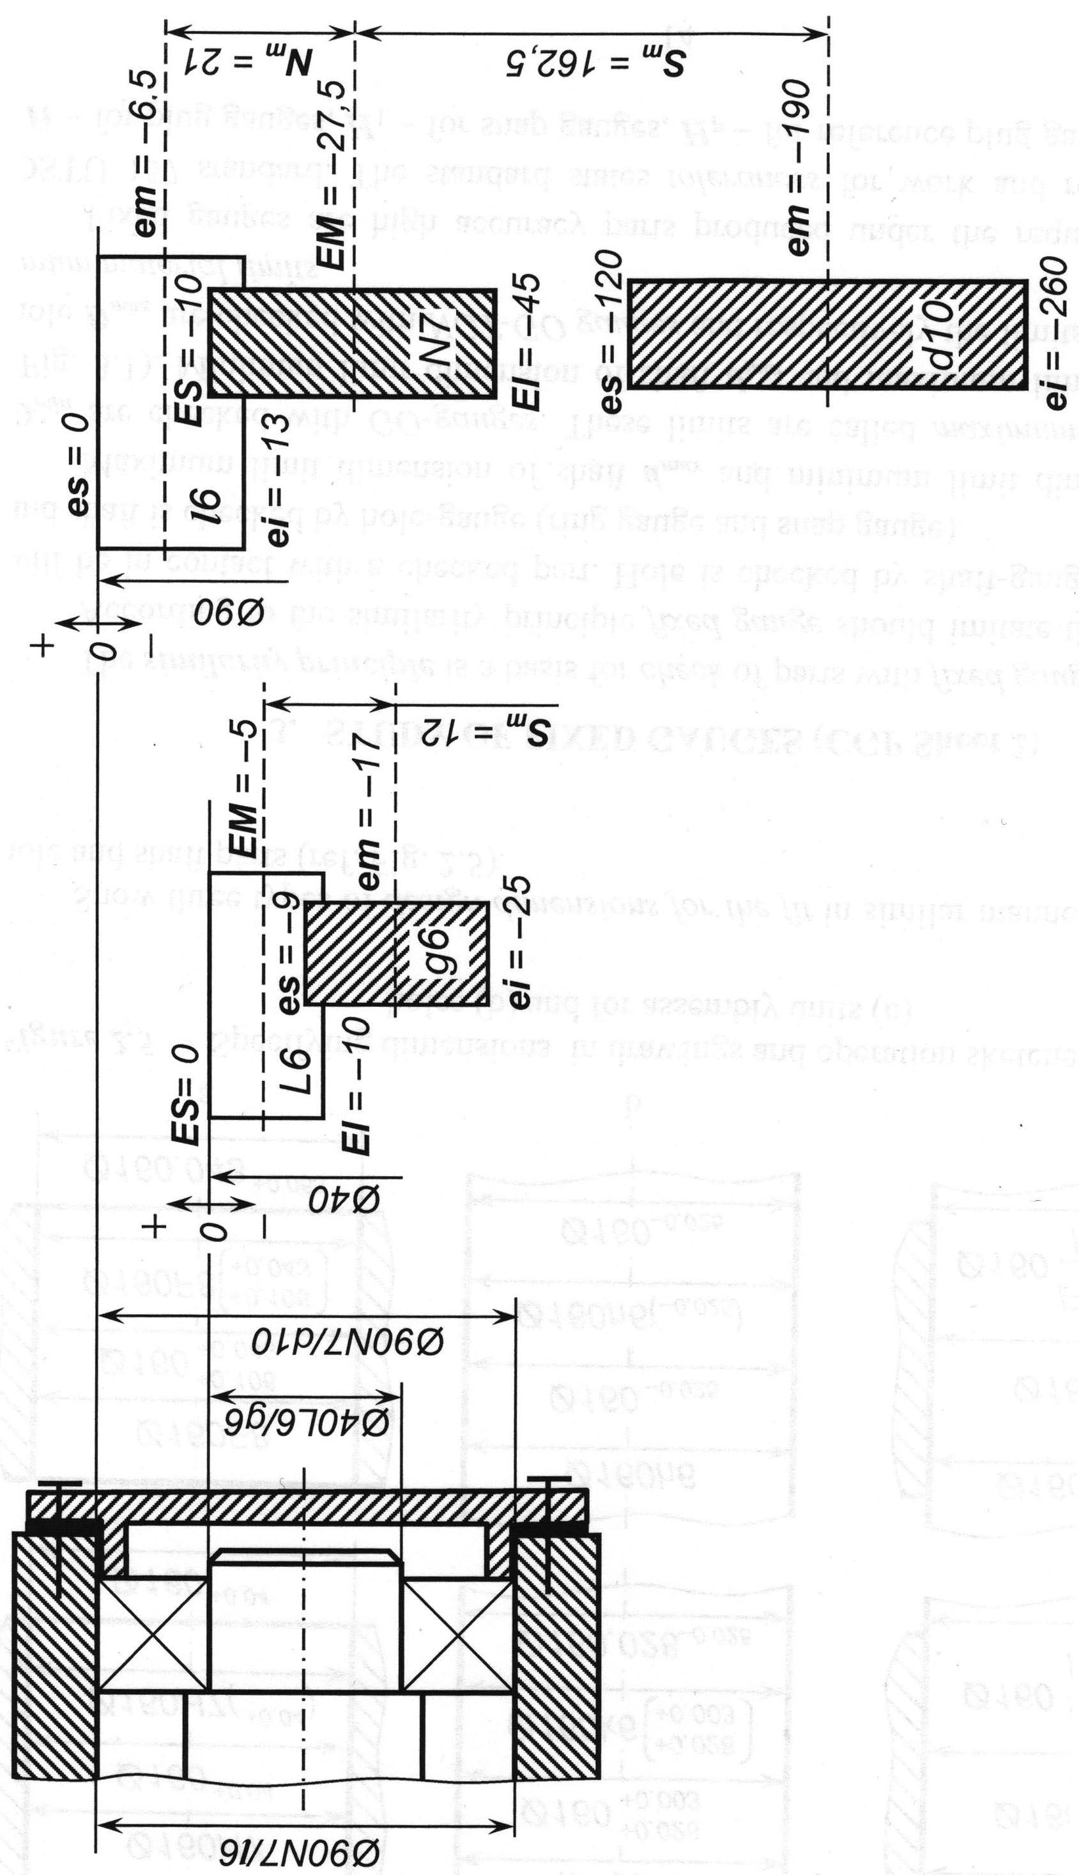

L
l
Ø
–

–
em = –
EM = –
–
–
–
Ø
Ø
Ø
Ø

N_{m} =
S_{m} =
S_{m} =
ES = –
EM = –
EI = –

es = –
em = –
ei = –

